Инструкция
участнику региональной олимпиады «История государства и права России», посвящённой 300-летию образования российской прокуратуры

Организаторами олимпиады являются прокуратура края, министерство образования Красноярского края, федеральное государственное автономное образовательное учреждение высшего образования «Сибирский федеральный университет» (далее – СФУ), Красноярское региональное отделение общероссийской общественной организации «Ассоциация юристов России» (далее – КРО АЮР).

Для выполнения заданий олимпиады необходимо пройти регистрацию 2 апреля 2022 года до 09.00 по адресу: https://online.sfu-kras.ru/
Если впервые посетили данный ресурс и у вас отсутствует учетная запись, необходимо её создать:
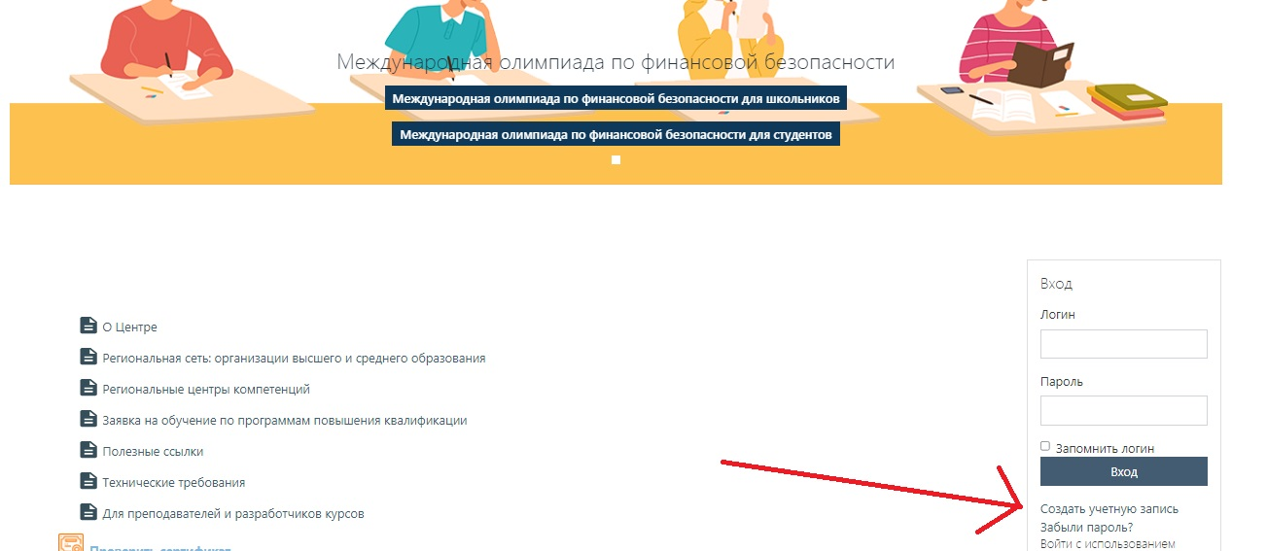
https://online.sfu-kras.ru/login/signup.php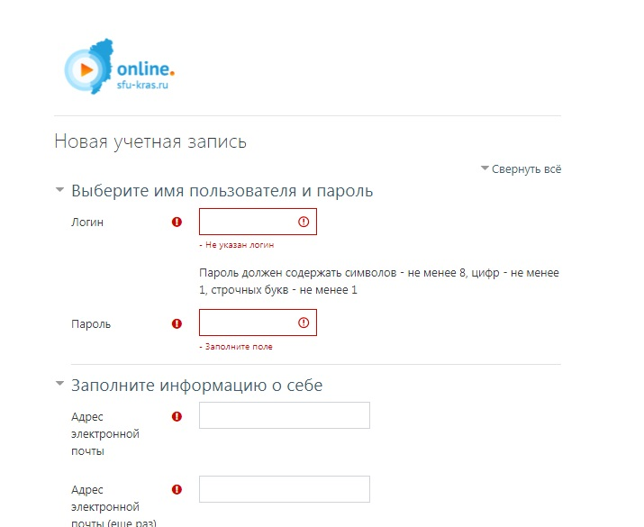

Далее выбрать из доступных курсов олимпиаду или найти по ссылке: https://online.sfu-kras.ru/enrol/index.php?id=351

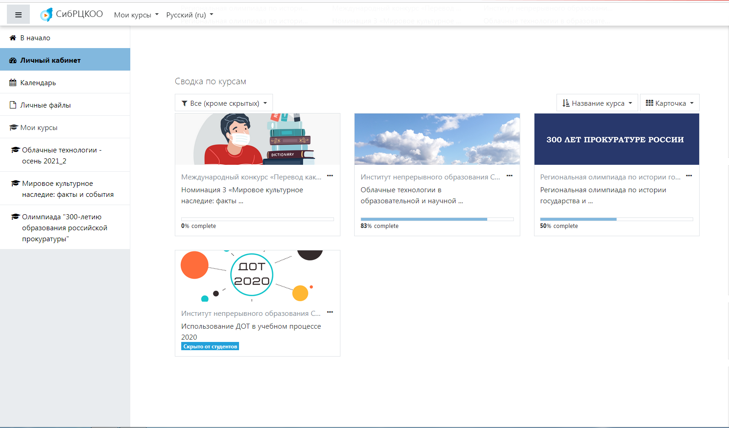

Попадаете на первую страницу – приветствие участникам Олимпиады.

Переходите на вторую страницу – кнопка 2.
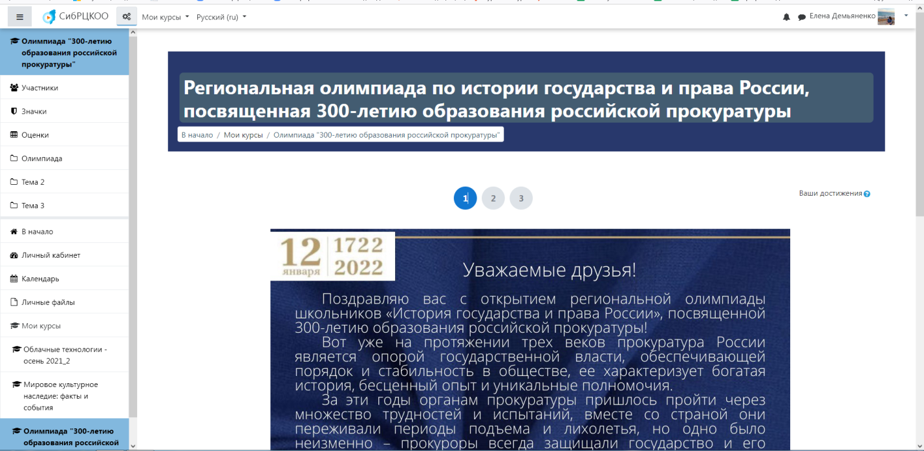

Переходите к выполнению олимпиадных заданий.
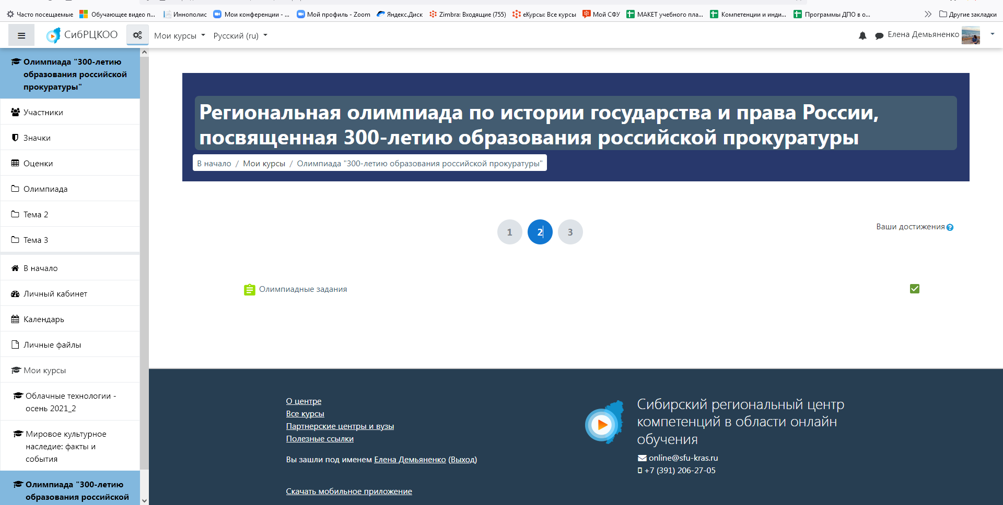

На выполнение тестовой части олимпиадных заданий отведено 60 мин.
В течение этого времени Вы можете пропустить вопрос и вернуться к нему позже до истечения 60 мин.
В правой верхней части экрана – таймер.

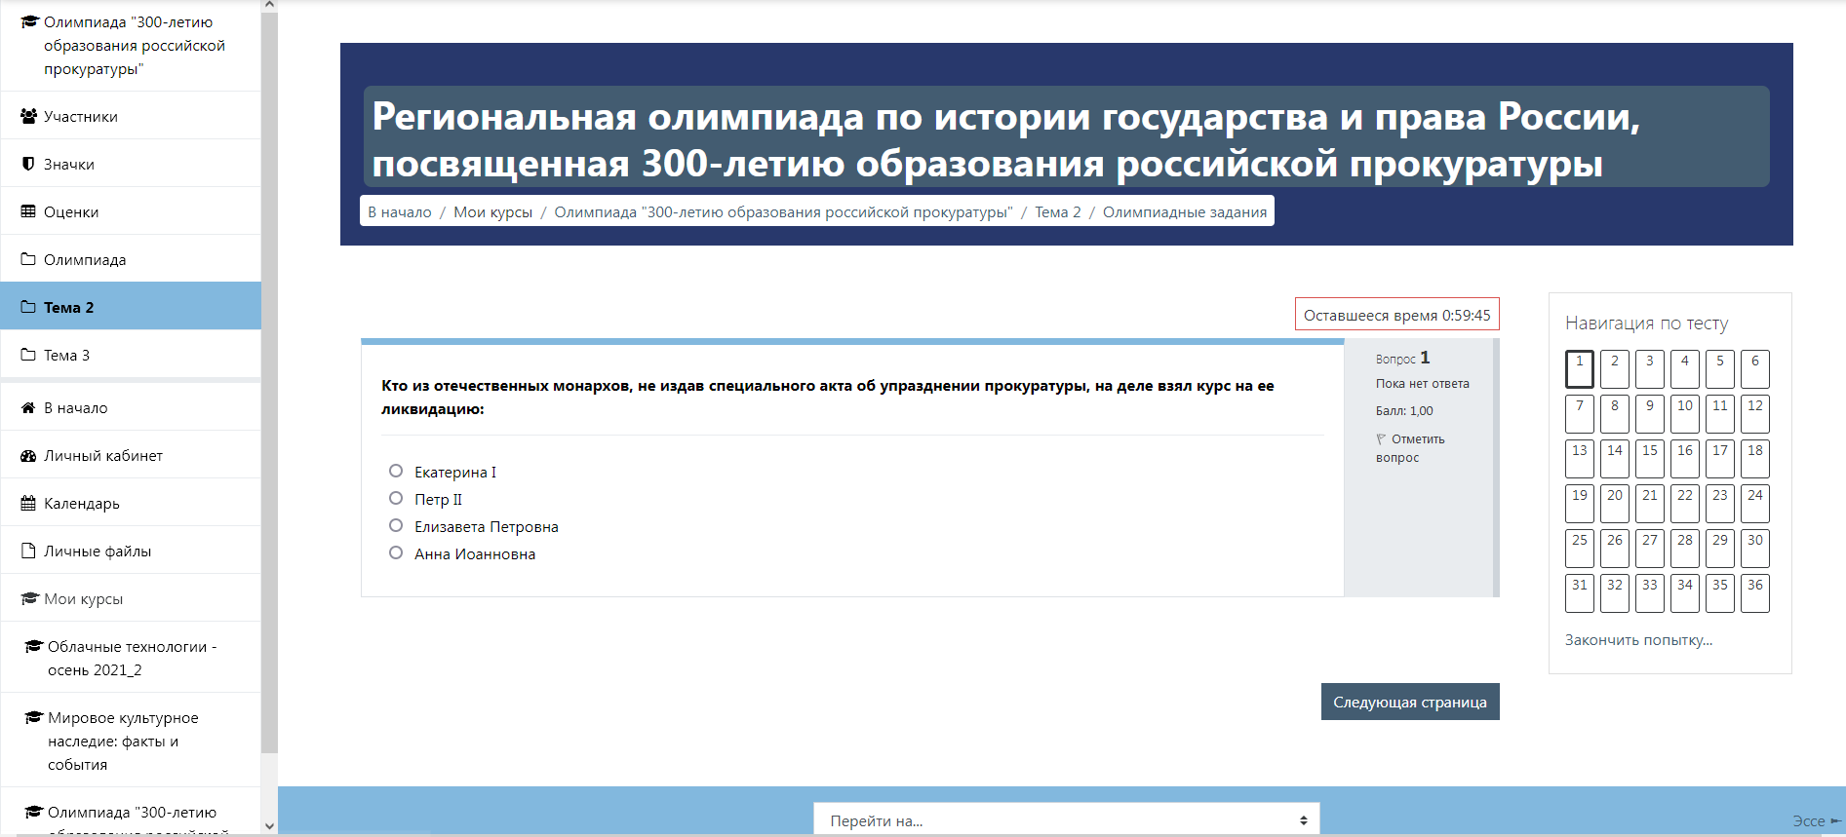

После выполнения тестовой части олимпиадных заданий нажать – Закончить попытку…
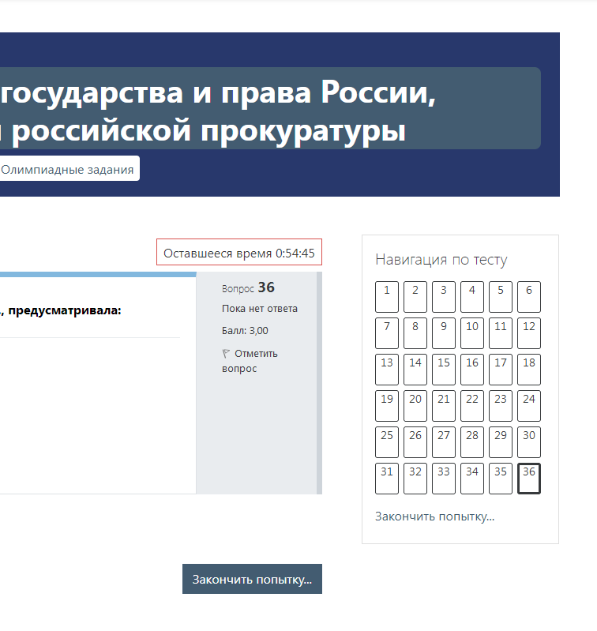
После просмотра ответов можно Вернуться к попытке или Отправить все и завершить тест.

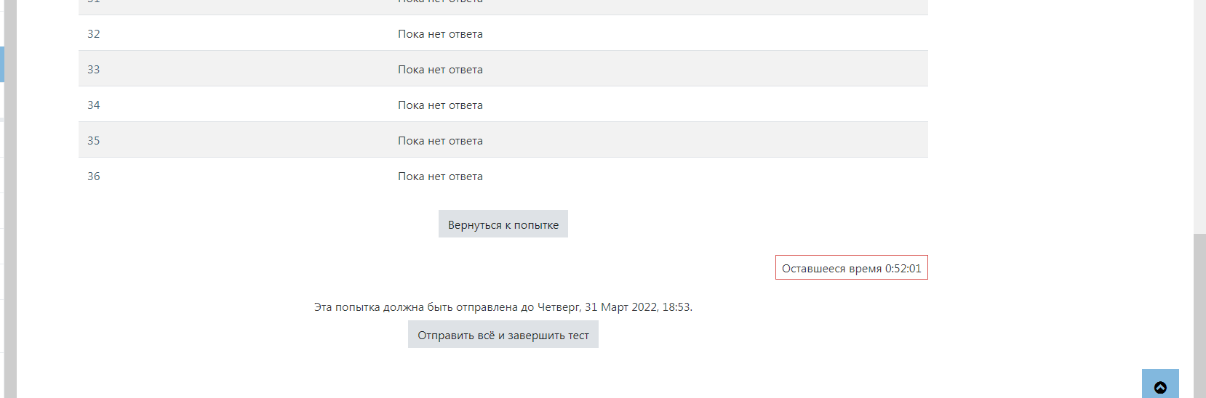

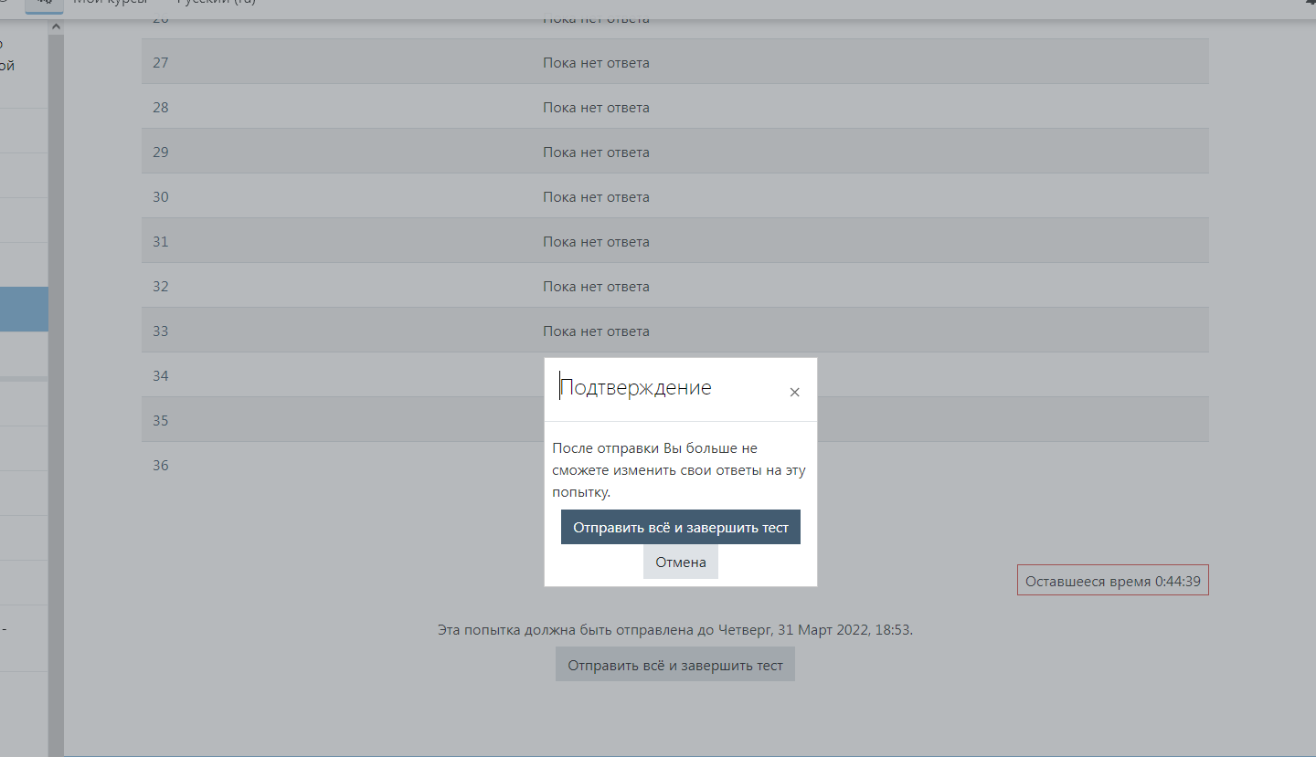
Для перехода на следующий этап нажать Закончить обзор.
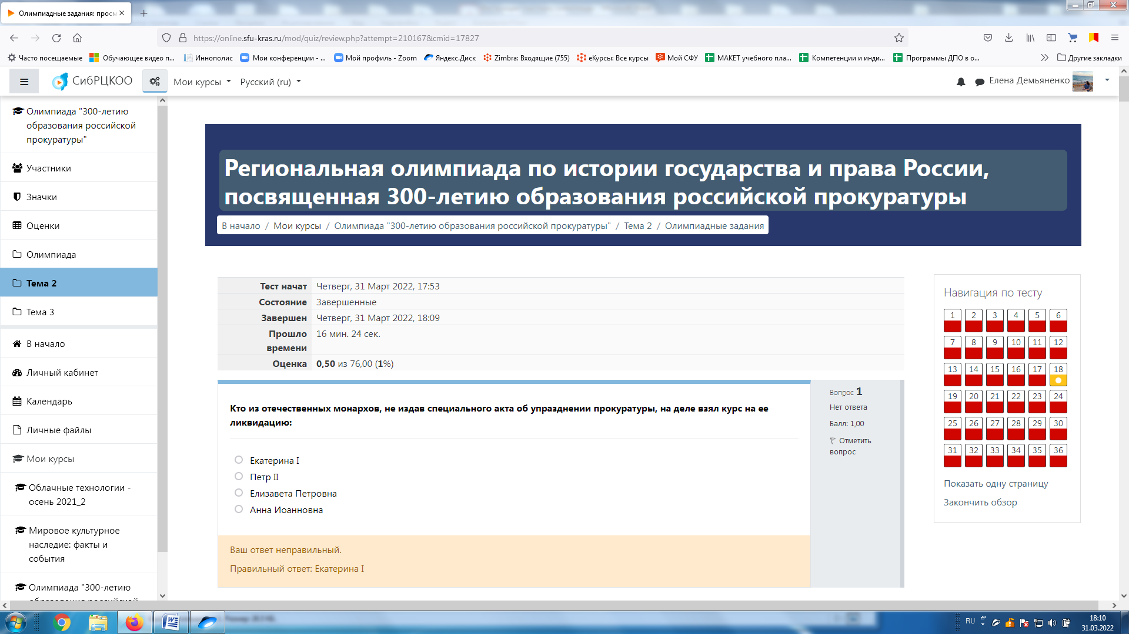
и Вернуться к курсу

нажмите кнопку 3, затем Эссе.
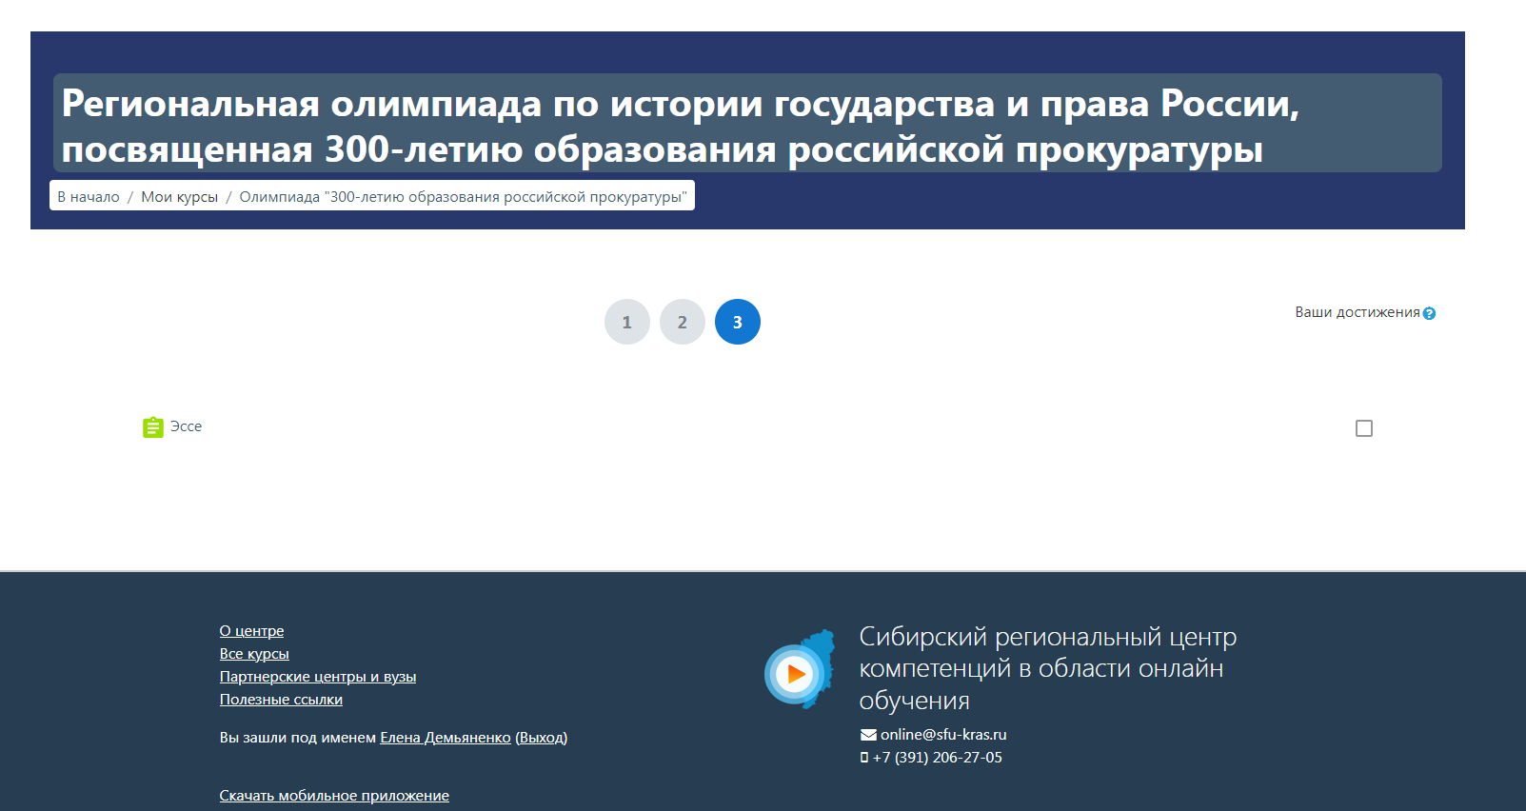
Нажмите кнопку Пройти тест и Начать попытку.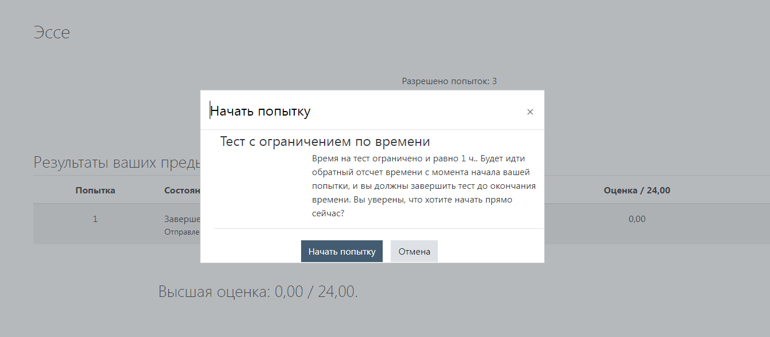

Попадаете на страницу Эссе и следуете указаниям. Время написания эссе – 60 мин.
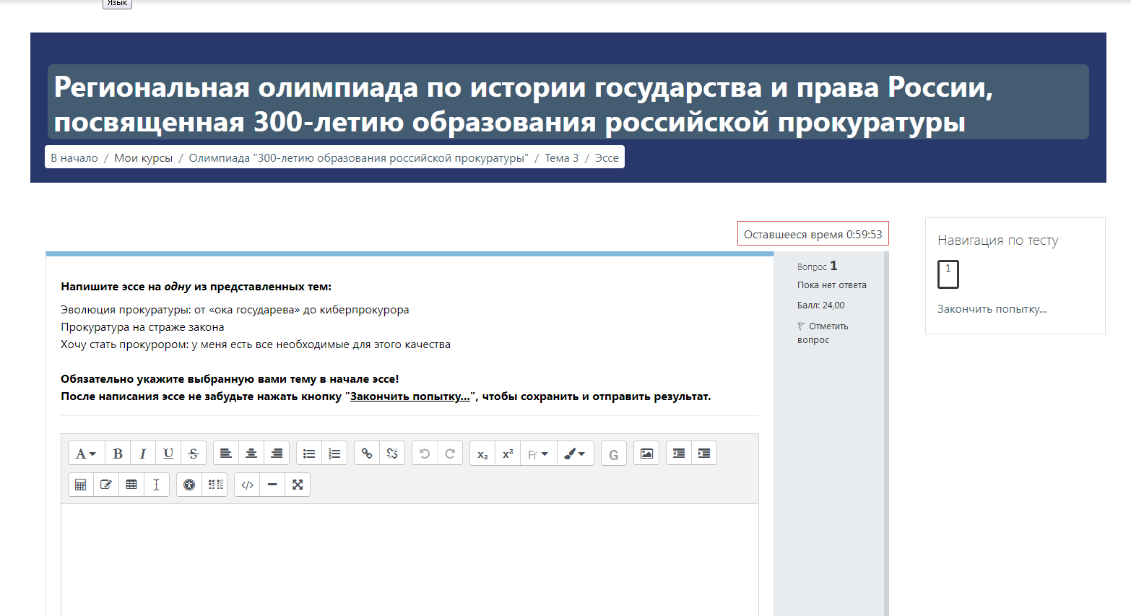
После написания эссе в нижнем правом углу нажать кнопку "Закончить попытку...", чтобы сохранить и отправить результат.
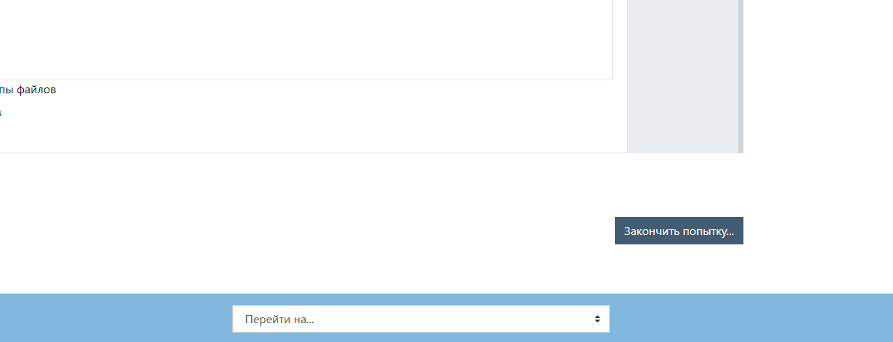

Для завершения нажать Отправить все и завершить тест.

